PROPOSAL

**RANCANG BANGUN SISTEM STOK BARANG DAN MANAJEMEN SUPLIER STUDI KASUS CAFE NISKALA KEC BANGKINANG KOTA**



Disusun Oleh :

**NAMA : Roqi Nazif**

**NIM : 2155201028**

**PROGRAM STUDI S1 TEKNIK INFORMATIKA FAKULTAS TEKNIK**

**UNIVERSITAS PAHLAWAN TUANKU TAMBUSAI**

**2025**

# KATA PENGANTAR

Dengan mengucapkan Puji dan Syukur kahadirat Allah SWT atas rahmat dan hidayah-Nya, yang telah dilimpahkan pada penelitian sehingga Penulis dapat Menyusun dan menyelesaikan proposal ini. Proposal diajukan guna melengkapi dan memenuhi salah satu syarat dalam menyelesaikan Pendidikan S1 Teknik Informatika pada Universitas Pahlawan Tuanku Tambusai dengan Judul **“RANCANG BANGUN SISTEM STOK BARANG DAN MANAJEMEN SUPLIER STUDI KASUS CAFE NISKALA KEC BANGKINANG KOTA”.**

Dalam Penulisan Proposal ini penulis banyak menghadapi kesulitan. Namun, berkat bimbingan, pengaharan, dan bantuan dari semua pihak, proposal ini dapat diselesaikan tepat pada waktunya. Pada kesempatan ini perkenankan Penulis mengucapkan terima kasih kepada yang terhormat :

1. **Prof. DR. Amir Luthfi**, selaku Rektor Universitas Pahlawan Tuanku Tambusai.
2. **Emon Azriadi, S.T., M.Sc.E,** selaku Dekan Fakultas Teknik Universitas Pahlawan Tuanku Tambusai.
3. **Safni Marwa, S.T, M.Sc.E.,** selaku Ketua Program Studi Teknik Informatika Universitas Pahlawan Tuanku Tambusai Bangkinang.
4. Seluruh Dosen dan karyawan Universitas Pahlawan Tuanku Tambusai yang telah memberikan ilmunya kepada penulis selama perkuliahan;
5. Secara Khusus kepada kedua orang tua penulis yang telah banyak memberikan bantuan baik bantuan moril maupun bantuan materil demi kelancaran skripsi penelitian ini;
6. Teman-teman di jurusan S1 Informatika khususnya yang telah memberikan dukungan dan motivasi dalam pengerjaan proposal penelitian ini.

**Bangkinang, 15 April 2025**

**Penulis**

**Roqi Nazif**

**2155201028**

# DAFTAR ISI

**KATA PENGANTAR ii**

**DAFTAR ISI iv**

**BAB 1 PENDAHULUAN 1**

1.1 Latar Belakang 1

1.2 Rumusan Masalah 3

1.3 Tujuan Penelitian 3

1.4 Manfaat Penelitian 4

1.4.1 Bagi Universitas 4

1.4.2 Bagi Mahasiswa 4

1.4.3 Bagi Dunia Industri 4

1.5 Ruang Lingkup Penelitian 4

1.6 Batasan Masalah 5

**BAB II Landasan Teori 6**

2.1 Kajian Pustaka 6

2.1.1 Teknologi Informasi 6

2.1.2 Sistem Stok Barang 6

2.1.3 Sistem Manajemen Suplier 6

2.1.4 Metode Analisis *Framework For The Applications* ( *FAST* ) 6

2.1.5 *Waterfall* 7

2.1.6 Unified Modeling Language ( UML ) 8

2.1.7 *Black Box Testing* 10

2.2 Penellitian Relevan 10

2.3 Kerangka Pemikiran 11

**BAB III METODOLOGI PENELITIAN 15**

3.1 Desain Penelitian 15

3.1.1 Metodologi Penelitian 15

3.2 Setting Penelitian 15

3.2.1 Dimensi Tempat 15

3.2.2 Dimensi Waktu 15

3.2.3 Dimensi Kegiatan 15

3.3 Pendekatan dan Jenis Penelitian 15

3.4 Subjek Penelitian 16

3.5 Sumber Data 16

3.5.1 Data Primer 16

3.5.2 Data Sekunder 16

3.6 Teknik Pengumpulan Data 16

3.6.1 Studi Pustaka 16

3.6.2 Observasi 17

3.6.3 Wawancara 17

3.7 Pengujian Keabsahan Data 17

3.7.1 Triangulasi Sumber 17

3.7.2 Triangulasi Teknik 17

3.8 Analisis Data 17

3.8.1 Analisa 17

3.8.2 Perancangan 18

3.8.3 Implementasi 18

3.8.4 Pengujian 18

3.8.5 Pemeliharaan 18

3.9 Perancangan Sistem 19

3.9.1 *Use Case Diagram* 19

3.9.2 *Class Diagram* 21

3.9.3 *Activity Diagram* 23

3.10 Bagan Alir Penelitian 25

**DAFTAR PUSTAKA 28**

# DAFTAR TABEL

**Tabel 2. 1 Use Case Diagram** 8

**Tabel 2. 2 Activity Diagram** 9

# DAFTAR GAMBAR

**Gambar 3. 1 Use Case Diagram** 19

**Gambar 3. 2 Class Diagram** 21

**Gambar 3. 3 Activity Diagram** 23

**Gambar 3. 4 Bagan Alir Penelitian** 25

# BAB 1 PENDAHULUAN

## 1.1 Latar Belakang

Perkembangan teknologi informasi yang pesat dewasa ini memberikan dampak besar dalam berbagai sektor, termasuk sektor usaha mikro, kecil, dan menengah (UMKM). Salah satu tantangan utama yang dihadapi pelaku usaha di bidang kuliner, seperti kafe, adalah pengelolaan stok barang yang efektif dan efisien. Tanpa sistem yang terintegrasi, proses pencatatan barang masuk dan keluar seringkali dilakukan secara manual, sehingga rawan terjadi kesalahan data, kehilangan stok, atau bahkan kebocoran inventaris.

Cafe Niskala yang berada di Kecamatan Bangkinang Kota, Kabupaten Kampar, merupakan salah satu contoh UMKM yang sedang berkembang. Namun, dalam pelaksanaannya, cafe ini masih menghadapi sejumlah tantangan dalam hal pencatatan dan pengelolaan persediaan. Permasalahan yang sering muncul antara lain:

1. Stok Bahan Baku Tidak Terkontrol

Proses pencatatan barang masuk dan keluar masih dilakukan secara manual, sehingga tidak jarang terjadi kekeliruan jumlah stok, kehilangan data, atau tidak terdeteksinya bahan baku yang hampir habis. Hal ini bisa berdampak langsung pada kelancaran operasional, terutama saat bahan baku utama habis mendadak.

1. Tidak Adanya Peringatan Stok Minimum

Sistem manual yang digunakan tidak memiliki fitur peringatan otomatis ketika stok bahan baku mencapai ambang batas minimum. Akibatnya, keterlambatan dalam pengadaan bahan baku sering terjadi dan berpotensi menyebabkan keterlambatan penyajian atau bahkan pembatalan pesanan.

1. Laporan Stok Tidak Sistematis

Laporan stok yang dihasilkan tidak tersusun dengan baik dan sulit dianalisis. Pemilik usaha kesulitan dalam membaca pola penggunaan bahan baku dari waktu ke waktu karena data yang tersedia tidak terdokumentasi secara historis dan terstruktur.

1. Perhitungan Biaya Tidak Terintegrasi

Biaya pembelian bahan baku dan biaya operasional lainnya tidak terhitung secara otomatis dalam sistem pencatatan. Hal ini menyulitkan pihak manajemen dalam mengetahui berapa total pengeluaran bahan baku serta efisiensi penggunaannya dalam produksi.

1. Manajemen Supplier Belum Tertata

Informasi terkait pemasok bahan baku seperti nama supplier, kontak, jenis barang yang disuplai, serta riwayat transaksi belum terdokumentasi dengan rapi. Akibatnya, pemilik cafe kesulitan melakukan evaluasi atau membandingkan performa masing-masing supplier.

Berangkat dari berbagai permasalahan tersebut, dibutuhkan sebuah sistem informasi stok yang dapat mengelola data barang masuk dan keluar secara digital, memberikan peringatan otomatis jika stok menipis, menyajikan laporan yang akurat dan mudah dianalisis, menghitung biaya pengadaan secara sistematis, serta mendukung pengelolaan data supplier secara terpusat.

Menurut penelitian oleh Purnama & Pramudito (2021), sistem informasi yang dirancang khusus untuk manajemen stok mampu meningkatkan akurasi hingga 70% dan menurunkan tingkat kehilangan barang secara signifikan. Sementara itu, literatur terkini dari Hasanah et al. (2022) juga menunjukkan bahwa digitalisasi sistem stok pada UMKM dapat meningkatkan daya saing dan ketahanan usaha dalam jangka panjang.

Berdasarkan permasalahan tersebut, dibutuhkan sebuah sistem informasi stok barang masuk dan keluar yang dapat membantu Cafe Niskala dalam mengelola data persediaan secara lebih akurat dan terstruktur. Dengan adanya sistem ini, diharapkan proses bisnis dapat berjalan lebih lancar, transparan, dan mendukung pengambilan keputusan yang berbasis data.

## 1.2 Rumusan Masalah

Dalam pelaksanaan Penelitian ini, rumusan masalah yang diobservasi dan dianalisis adalah sebagai berikut:

1. Bagaimana merancang sistem informasi yang dapat mencatat dan memantau stok barang masuk dan keluar secara *real-time* di Cafe Niskala?
2. Bagaimana sistem dapat memberikan peringatan otomatis ketika stok bahan baku mencapai batas minimum?
3. Bagaimana sistem dapat menyajikan laporan stok barang secara sistematis dan mudah dipahami?
4. Bagaimana sistem dapat menghitung biaya pembelian bahan baku berdasarkan transaksi yang tercatat?
5. Bagaimana sistem dapat mendukung pengelolaan data supplier secara terstruktur dan terdokumentasi?

## 1.3 Tujuan Penelitian

Dalam pelaksanaan Penelitian ini, adapun tujuan dari penelitian sebagai berikut:

1. Merancang dan membangun sistem informasi stok barang dan suo berbasis web untuk Cafe Niskala.
2. Menyediakan fitur peringatan otomatis terhadap stok minimum guna menghindari kekosongan bahan baku.
3. Menyajikan laporan stok barang yang sistematis dan terstruktur secara historis.
4. Mengintegrasikan pencatatan biaya pembelian bahan baku ke dalam sistem.
5. Menyediakan modul manajemen supplier untuk pencatatan dan evaluasi pemasok bahan baku.

## 1.4 Manfaat Penelitian

### 1.4.1 Bagi Universitas

Penelitian ini dapat menambah referensi ilmiah di bidang sistem informasi, khususnya dalam penerapan teknologi untuk pengelolaan stok pada UMKM. Selain itu, hasil penelitian ini dapat dijadikan contoh implementasi nyata dari mata kuliah yang berkaitan seperti Rekayasa Perangkat Lunak atau Sistem Informasi Manajemen.

### 1.4.2 Bagi Mahasiswa

Bagi mahasiswa, penelitian ini menjadi sarana penerapan ilmu yang telah diperoleh selama perkuliahan ke dalam situasi nyata. Mahasiswa juga akan mendapatkan pengalaman dalam menganalisis kebutuhan pengguna, merancang sistem, dan menerapkannya secara langsung pada pelaku usaha.

### 1.4.3 Bagi Dunia Industri

Penelitian ini memberikan solusi praktis dan aplikatif bagi UMKM dalam mengelola stok bahan baku. Sistem yang dibangun dapat meningkatkan efisiensi operasional, menekan risiko kekosongan bahan, dan mendukung keputusan bisnis berbasis data. Selain itu, sistem ini juga dapat diadaptasi oleh pelaku usaha lain dengan kebutuhan serupa..

## 1.5 Ruang Lingkup Penelitian

Penelitian ini difokuskan pada perancangan dan pembangunan sistem informasi stok barang berbasis web untuk Cafe Niskala. Ruang lingkup penelitian ini meliputi:

1. Pencatatan barang masuk dan barang keluar.
2. Pemantauan stok secara real-time.
3. Pemberian notifikasi stok minimum.
4. Penyajian laporan stok bulanan dan riwayat transaksi.
5. Pencatatan biaya pembelian bahan baku.
6. Manajemen data supplier (nama, kontak, barang yang disuplai, dan riwayat).

## 1.6 Batasan Masalah

Agar penelitian ini terfokus dan tidak meluas ke aspek lain di luar lingkup yang direncanakan, maka ditetapkan batasan-batasan sebagai berikut:

* 1. Sistem hanya digunakan oleh satu level pengguna, yaitu admin/pengelola.
  2. Sistem tidak mencakup pengelolaan menu, transaksi penjualan, atau integrasi dengan kasir.
  3. Sistem hanya menangani proses pencatatan dan pelaporan stok bahan baku dan barang operasional.
  4. Data yang digunakan bersumber dari pencatatan aktual di lapangan dan validasi bersama pihak Cafe Niskala.

# BAB II Landasan Teori

## 2.1 Kajian Pustaka

### 2.1.1 Teknologi Informasi

Teknologi informasi adalah segala bentuk teknologi yang digunakan untuk menciptakan, menyimpan, mengubah, dan menyebarkan informasi dalam berbagai bentuk (teks, gambar, video, dan lainnya). Menurut Laudon & Laudon (2020), teknologi informasi mendukung proses bisnis modern melalui sistem yang cepat, akurat, dan dapat diakses kapan saja. Dalam konteks UMKM, penerapan TI dapat meningkatkan efisiensi dan daya saing usaha secara signifikan.

### 2.1.2 Sistem Stok Barang

Sistem stok barang adalah sistem yang digunakan untuk mencatat, mengontrol, dan memantau persediaan barang dalam suatu organisasi. Sistem ini bertujuan untuk mencegah kekurangan maupun kelebihan stok, serta membantu dalam perencanaan pembelian bahan baku. Menurut Rizky et al. (2021), sistem stok yang terotomatisasi dapat menurunkan kesalahan pencatatan hingga 85% dan mempercepat proses operasional.

### 2.1.3 Sistem Manajemen Suplier

Sistem manajemen supplier bertujuan untuk mengatur hubungan bisnis antara perusahaan dengan pemasok. Hal ini meliputi penyimpanan data kontak supplier, histori transaksi, jenis barang yang disuplai, dan evaluasi performa pemasok. Studi dari Sari & Putra (2022) menekankan bahwa pengelolaan data supplier yang baik dapat mempercepat proses pengadaan dan mengurangi biaya operasional.

### 2.1.4 Metode Analisis *Framework For The Applications* ( *FAST* )

Tata cara penelitian yang dipakai peneliti adalah metode kualitatif, karena peneliti langsung melakukan penelitian observasional atau penelitian lapangan terhadap cara inventarisasi yang dicoba di Cafe Niskala Bangkinang Kota. Metode yang digunakan dalam penelitian ini adalah metode FAST ( *Framework For The Applications* ), meliputi fase-fase ruang lingkup, analisis masalah, analisis kebutuhan, desain logis dan tahapan desain fisik

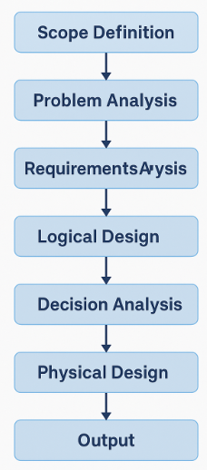

**Gambar 2. 1 Metode Framework For The Application ( FAST )**

### 2.1.5 Waterfall

Waterfall merupakan metode pengembangan perangkat lunak yang bersifat sekuensial dan sistematis. Tahapan *Waterfall* meliputi: Analisis Kebutuhan, Perancangan Sistem, Implementasi, Pengujian, dan Pemeliharaan. Model ini cocok untuk proyek yang kebutuhan dan ruang lingkupnya telah ditentukan sejak awal (Pressman, 2021).

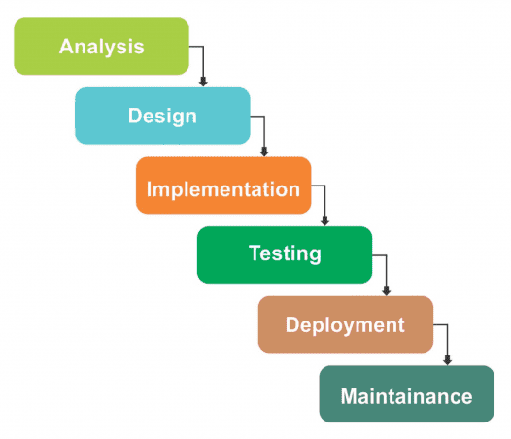

**Gambar 2. 2 Metode Pengembangan Waterfall**

### 2.1.6 Unified Modeling Language ( UML )

UML adalah bahasa pemodelan standar yang digunakan dalam rekayasa perangkat lunak untuk memvisualisasikan, menspesifikasikan, dan mendokumentasikan artefak dari sistem perangkat lunak. Diagram UML seperti Use Case, Class Diagram, dan Sequence Diagram akan digunakan dalam merancang sistem Cafe Niskala agar sesuai dengan kebutuhan pengguna.

1. *Use Case Diagram*

Use Case Diagram merupakan diagram yang harus dibuat pertama kali saat pemodelan perangkat lunak berorientasi pada objek yang dilakukan. Tabel 2. 1 menunjukkan simbol yang digunakan untuk membuat Use Case Diagram ini antara lain.

**Tabel 2. 1 Use Case Diagram**

|  |  |  |  |
| --- | --- | --- | --- |
| No | Keterangan | Simbol | Deskripsi |
| 1 | Use Case |  | Fungsionalitas yang disediakan sistem sebagai unit-unit yang saling bertukar pesan antar unit atau aktor |
| 2 | Aktor |  | Orang, proses atau sistem lain yang berinteraksi dengan sistem informasi yang akan dibuat di luar itu sendiri. Jadi walaupun simbol dari aktor adalah gambar orang, tapi aktor belum tentu merupakan orang |
| 3 | Asosiasi |  | Komunikasi antara aktor dan use case atau use case memiliki interaksi dengan aktor. |
| 4 | Ekstensi | «extends» | Relasi use case yang ditambahkan dapat berdiri sendiri walau tanpa use case tambahan itu |
| 6 | Generalisasi |  | Hubungan umum – khusus antara dua buah use case dimana fungsi yang satu adalah fungsi yang lebih umum dari lainnya. |
| 7 | *include* | <<include>> | *Include* adalah use case yang ditambahkan akan selalu dipanggil saat use case tambahan dijalankan. |

1. *Activity Diagram*

*Activity diagram* adalah digunakan untuk menggambarkan alur aktivitas atau proses kerja dalam suatu sistem. Diagram ini menunjukkan urutan kegiatan, keputusan, serta pelaku yang terlibat dalam proses, baik yang dilakukan oleh pengguna (*user*) maupun oleh sistem itu sendiri.

**Tabel 2. 2 Activity Diagram**

|  |  |  |  |
| --- | --- | --- | --- |
| No | Nama | Simbol | Deskripsi |
| 1 | Status awal |  | Status awal aktivitas sistem, sebuah diagram aktivitas memiliki sebuah status awal. |
| 2 | Aktivitas |  | Aktivitas yang dilakukan sistem, aktivitas biasanya diawali dengan kata kerja. |
| 3 | Percabangan |  | Asosiasi percabangan dimana jika ada pilihan aktivitas lebih dari satu. |
| 4 | Penggabungan |  | Asosiasi penggabungan dimana lebih dari satu aktivitas digabungkan menjadi satu. |
| 5 | Swimlane |  | Pemisahan terhadap organisasi yang bertangung jawab dalam aktivitas. Pengelompokkan aktivitas didasarkan oleh aktivitas aktor dalam sebuah urutan yang sama |
| 6 | Status akhir |  | Status akhir yang dilakukan sistem, sebuah diagram aktivitas memiliki sebuah status akhir. |

1. *Class Diagram*

*Class Diagram* adalah sebuah sfesifikasi yang jika diinstansiasi akan menghasilkan sebuah objek dan merupakan inti dari pengembangan dan desain berorientasi objek (Wahyudi, 2020). Kelas dibagi menjadi tiga bagian, yakni nama kelas, atribut kelas, serta operasi kelas (methods).

|  |  |  |  |
| --- | --- | --- | --- |
| No | Nama | Simbol | Deskripsi |
| 1 | Class |  | Himpunan dari objek-objek yang berbagi atribut serta operasi yang sama |
| 2 | Package |  | Package merupakan sebuah bungkusan dari satu atau lebih kelas |
| 3 | Association |  | Relasi antar kelas dengan makna kelas yang satu digunakan oleh kelas yang lain, asosiasi biasanya juga disertai dengan multiplicity. |
| 4 | Antar muka / Interface |  | Sama dengan konsep interface dalam pemrograman berorientasi objek |
| 5 | Generalisasi |  | Relasi antar kelas dengan makna generalisasispesialisasi (umum khusus) |
| 6 | Dependency / Kebergantungan |  | Relasi antar kelas dengan makna kebergantungan antar kelas |
| 7 | Aggregation / Agrepgasi |  | Relasi antar kelas dengan makna |

### 2.1.7 *Black Box Testing*

Black Box Testing adalah metode pengujian perangkat lunak dengan fokus pada input dan output sistem tanpa mengetahui struktur internalnya. Pengujian ini digunakan untuk memastikan bahwa setiap fungsi sistem berjalan sesuai kebutuhan pengguna (Kusuma, 2023).

## 2.2 Penellitian Relevan

Adapun penelitian relevan yang menjadi bahan acuan pada penelitian ini :

1. Hasanah, R., & Dewi, S. (2022)

“Pengembangan Sistem Informasi Persediaan Barang Berbasis Web pada UMKM di Bandung”. Penelitian ini menunjukkan bahwa sistem persediaan berbasis web mampu mengurangi kesalahan pencatatan stok dan mempercepat proses inventarisasi hingga 70%. Hal ini relevan dengan pengembangan sistem di Cafe Niskala untuk meminimalisasi kesalahan manual.

1. Sari, F. & Putra, H. (2022)

“Penerapan Sistem Manajemen Supplier Berbasis Web pada Industri Retail”.  
Studi ini membuktikan bahwa pengelolaan supplier secara digital mampu mempercepat proses pengadaan dan meningkatkan transparansi transaksi antara perusahaan dan pemasok.

1. Purnama, A. & Pramudito, M. (2021)

“Sistem Informasi Pengelolaan Stok Barang Menggunakan Framework Laravel”.  
Penelitian ini menyoroti kemudahan pengembangan sistem stok dengan Laravel yang terintegrasi dengan database MySQL, memberikan antarmuka yang responsif dan efisien untuk pengguna.

1. Rizky, A. et al. (2021)

“Efektivitas Sistem Informasi Inventory Otomatis untuk UMKM Makanan dan Minuman”. Sistem yang dikembangkan mampu memberikan peringatan otomatis saat stok bahan baku menipis, sehingga mencegah keterlambatan dalam operasional produksi.

1. Yusuf, T. & Amelia, N. (2023)

“Implementasi Sistem Informasi Stok dan Laporan Biaya Produksi Berbasis Web pada Kafe Modern”. Studi ini berhasil membangun sistem yang terintegrasi antara pencatatan stok dan biaya bahan baku, yang membantu pemilik usaha dalam perencanaan keuangan.

## 2.3 Kerangka Pemikiran

Penelitian ini diawali dengan mengidentifikasi permasalahan dalam pencatatan stok barang di Cafe Niskala. Selanjutnya, dilakukan studi pustaka untuk merumuskan pendekatan yang tepat dalam membangun sistem. Data dikumpulkan melalui observasi, wawancara, dan dokumentasi. Analisis sistem dilakukan dengan metode FAST, yang terdiri dari enam tahapan. Setelah analisis selesai, dilakukan perancangan sistem menggunakan UML, implementasi dengan Laravel & MySQL, lalu diuji dengan Black Box Testing. Hasil akhir berupa sistem stok barang berbasis web yang sesuai kebutuhan Cafe Niskala.

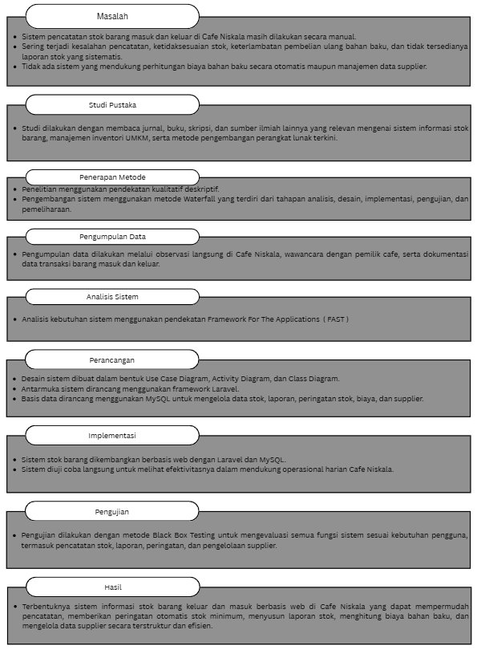

***Gambar 2. 3 Kerangka Pemikirian***

1. Masalah

Cafe Niskala mengalami beberapa kendala dalam pengelolaan stok barang, antara lain:

1. Sistem pencatatan masih dilakukan secara manual.
2. Sering terjadi kesalahan pencatatan, keterlambatan pembelian ulang, dan tidak adanya laporan stok yang sistematis.
3. Belum adanya sistem pendukung untuk menghitung biaya bahan baku atau manajemen data supplier secara otomatis.
4. Permasalahan ini menjadi dasar perlunya pengembangan sistem informasi stok berbasis web.
5. Studi Pustaka

Peneliti melakukan studi literatur melalui berbagai sumber seperti jurnal, buku, dan skripsi terdahulu yang relevan. Fokus utamanya adalah pada sistem informasi stok, manajemen inventori UMKM, dan metode pengembangan perangkat lunak yang sesuai dengan kebutuhan sistem Cafe Niskala.

1. Penerapan Metode

Penelitian ini menggunakan pendekatan kualitatif deskriptif dengan model pengembangan sistem Waterfall, yang terdiri dari tahapan:

1. Analisis
2. Desain
3. Implementasi
4. Pengujian
5. Pemeliharaan

Model ini dipilih karena strukturnya yang jelas dan cocok untuk proyek sistem berskala kecil hingga menengah.

1. Pengumpulan Data

Data dikumpulkan melalui:

1. Observasi langsung ke Cafe Niskala
2. Wawancara dengan pemilik cafe
3. Dokumentasi transaksi barang masuk dan keluar

Langkah ini dilakukan untuk mendapatkan gambaran nyata kebutuhan sistem dan proses bisnis yang berjalan.

1. Analisis Sistem

Analisis kebutuhan sistem dilakukan dengan menggunakan pendekatan **FAST (Framework for the Application of System Thinking)**, untuk mengidentifikasi kebutuhan fungsional dan non-fungsional sistem yang akan dibangun.

1. Perancangan

Tahapan ini melibatkan pembuatan desain sistem melalui:

Use Case Diagram

Activity Diagram

Class Diagram

Sistem dirancang menggunakan framework Laravel, dengan basis data MySQL yang bertugas mengelola data stok, laporan, peringatan stok, biaya, dan supplier secara terstruktur.

1. Implementasi

Sistem dikembangkan secara nyata dalam bentuk web menggunakan Laravel dan MySQL. Setelah sistem selesai dibuat, dilakukan pengujian langsung di Cafe Niskala untuk mengevaluasi efektivitas sistem dalam mendukung kegiatan operasional.

1. Pengujian

Pengujian dilakukan dengan metode Black Box Testing, yaitu menguji semua fungsi sistem tanpa memperhatikan struktur kode. Tujuannya untuk memastikan bahwa sistem bekerja sesuai kebutuhan pengguna dalam hal pencatatan, laporan, peringatan stok minimum, dan pengelolaan supplier.

1. Hasil

Hasil akhir dari tahapan-tahapan sebelumnya adalah sebuah sistem informasi stok barang berbasis web yang:

1. Mempermudah pencatatan stok masuk dan keluar.
2. Memberikan peringatan otomatis jika stok minimum tercapai.
3. Menyusun laporan stok dan biaya bahan baku.
4. Mengelola data supplier dengan efisien dan terstruktur.

# BAB III METODOLOGI PENELITIAN

## 3.1 Desain Penelitian

### 3.1.1 Metodologi Penelitian

Metode yang digunakan dalam penelitian ini adalah kualitatif deskriptif. Penelitian ini bertujuan untuk mendeskripsikan kondisi nyata yang terjadi di Kedai UMKM Magika terkait pencatatan keuangan harian, kemudian merancang solusi berbasis sistem informasi untuk mengatasi masalah tersebut. Pendekatan ini dilakukan dengan menggali data melalui observasi langsung, wawancara dengan pihak kedai, dan dokumentasi transaksi keuangan, kemudian mendesain dan mengembangkan sistem berbasis web.

## 3.2 Setting Penelitian

### 3.2.1 Dimensi Tempat

Penelitian dilakukan di Cafe Niskala, Kecamatan Bangkinang Kota, Kabupaten Kampar.

### 3.2.2 Dimensi Waktu

Penelitian dilaksanakan dari Januari 2025 hingga Mei 2025, dimulai dari tahap observasi hingga implementasi sistem.

### 3.2.3 Dimensi Kegiatan

Kegiatan meliputi: studi literatur, pengumpulan data, analisis kebutuhan, perancangan sistem, implementasi, pengujian, dan pelaporan hasil penelitian.

## 3.3 Pendekatan dan Jenis Penelitian

Penelitian ini menggunakan pendekatan kualitatif deskriptif dengan metode pengembangan perangkat lunak model Waterfall.

Model Waterfall dipilih karena memberikan tahapan yang sistematis dan terstruktur dalam proses pembangunan sistem. Metode ini memungkinkan setiap tahap seperti analisis kebutuhan, perancangan sistem, implementasi, pengujian, dan pemeliharaan dilakukan secara berurutan dan tersusun rapi.

Model Waterfall terdiri dari lima tahapan utama, yaitu:

1. *Requirement Analysis* (Analisis Kebutuhan)

Mengidentifikasi kebutuhan pengguna dan mendefinisikan spesifikasi sistem.

1. *System Design* (Perancangan Sistem)

Membuat desain struktur sistem, database, dan antarmuka pengguna berdasarkan hasil analisis kebutuhan.

1. *Implementation* (Implementasi)

Mengembangkan sistem sesuai rancangan dengan menggunakan bahasa pemrograman dan tools yang telah ditentukan (dalam penelitian ini menggunakan Laravel dan MySQL).

1. *Integration and Testing* (Integrasi dan Pengujian)

Mengintegrasikan komponen sistem dan melakukan pengujian menggunakan metode Black Box Testing untuk memastikan semua fungsi berjalan sesuai kebutuhan.

1. *Operation and Maintenance* (Operasi dan Pemeliharaan)

Sistem dijalankan di lingkungan operasional dan dilakukan pemeliharaan untuk perbaikan atau penyesuaian bila ditemukan kesalahan atau kebutuhan baru.

## 3.4 Subjek Penelitian

Subjek dalam penelitian ini adalah pemilik dan pengelola Cafe Niskala sebagai pengguna utama sistem informasi.

## 3.5 Sumber Data

### 3.5.1 Data Primer

Data yang diperoleh langsung dari hasil wawancara dan observasi kegiatan di Cafe Niskala.

### 3.5.2 Data Sekunder

Data yang berasal dari jurnal, skripsi, dokumentasi transaksi sebelumnya, serta literatur terkait sistem informasi dan UMKM.

## 3.6 Teknik Pengumpulan Data

### 3.6.1 Studi Pustaka

Mengumpulkan informasi dari berbagai sumber tertulis untuk mendukung teori dan pendekatan sistem.

### 3.6.2 Observasi

Melihat langsung proses pencatatan stok barang dan manajemen supplier di Cafe Niskala.

### 3.6.3 Wawancara

Dilakukan dengan pemilik usaha dan pengelola stok untuk menggali kebutuhan sistem.

## 3.7 Pengujian Keabsahan Data

Pada penelitian ini digunakan uji kreadibikitas untuk menguji nilai keabsahan data. Uji kreadibilitas data dilakukan dengan triangulasi yaitu Teknik pemeriksaan data yang menggunakan sesuatu selain data untuk keperluan perbandingan dengan data tersebut.

### 3.7.1 Triangulasi Sumber

Membandingkan hasil wawancara dari berbagai narasumber untuk memastikan keakuratan informasi.

### 3.7.2 Triangulasi Teknik

Membandingkan hasil wawancara, observasi, dan dokumentasi sebagai bentuk validasi data.

## 3.8 Analisis Data

### 3.8.1 Analisa

Tahap ini dimulai dengan menganalisis proses bisnis yang sedang berjalan di Cafe Niskala, khususnya yang berkaitan dengan pengelolaan stok bahan baku, pencatatan barang keluar dan masuk, serta manajemen pemasok. Data diperoleh melalui wawancara dan observasi langsung. Masalah-masalah yang ditemukan, seperti pencatatan manual yang rawan kesalahan dan keterlambatan informasi stok, kemudian didokumentasikan sebagai dasar pengembangan sistem.

### 3.8.2 Perancangan

Setelah analisa dilakukan, tahap selanjutnya adalah merancang sistem yang akan dibangun. Perancangan dilakukan menggunakan pemodelan UML (Unified Modeling Language) yang mencakup Use Case Diagram, Activity Diagram, dan Class Diagram. Rancangan ini menjadi acuan utama dalam proses implementasi agar sistem sesuai dengan alur kerja di lapangan.

### 3.8.3 Implementasi

Pada tahap implementasi, sistem dikembangkan menggunakan framework Laravel dan database MySQL. Fungsionalitas utama yang dibangun meliputi pencatatan stok masuk dan keluar, peringatan stok rendah, manajemen data supplier, dan laporan stok. Tampilan antarmuka juga dirancang agar user-friendly dan mudah diakses oleh pengguna dengan latar belakang non-teknis.

### 3.8.4 Pengujian

Setelah implementasi selesai, sistem diuji menggunakan metode Black Box Testing. Tujuannya adalah untuk memastikan setiap fitur bekerja sesuai fungsinya. Pengujian dilakukan oleh pengguna akhir (owner atau staf Cafe Niskala) serta oleh pengembang untuk mengidentifikasi bug atau kesalahan sistem.

### 3.8.5 Pemeliharaan

Pemeliharaan dilakukan setelah sistem digunakan secara aktif. Tahapan ini mencakup perbaikan jika ditemukan error selama penggunaan, serta pengembangan fitur tambahan berdasarkan masukan dari pengguna. Pemeliharaan ini penting agar sistem tetap relevan dan sesuai dengan perkembangan kebutuhan Cafe Niskala.

## 3.9 Perancangan Sistem

### 3.9.1 *Use Case Diagram*

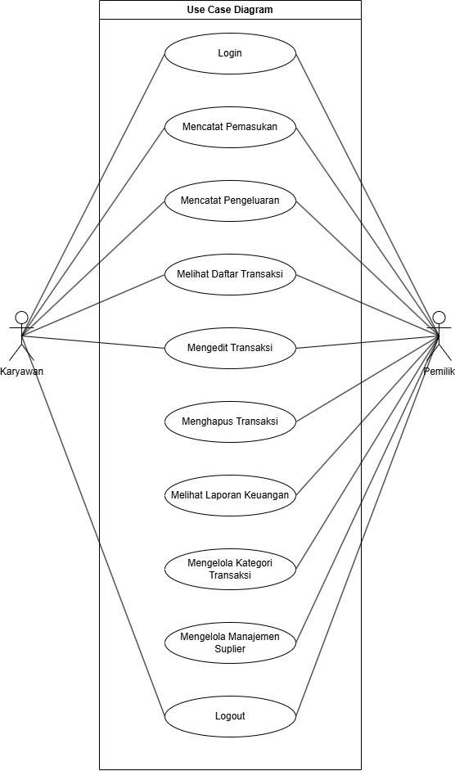

**Gambar 3. 1 Use Case Diagram**

Aktor :

1. Pemilik
2. Karyawan

*Use Case* :

1. Login

Digunakan oleh seluruh pengguna sistem untuk masuk ke dashboard.

1. Mencatat Pemasukan

Karyawan atau Pemilik dapat mencatat barang masuk ke sistem.

1. Mencatat Pengeluaran

Karyawan atau Pemilik mencatat barang keluar dari stok.

1. Melihat Daftar Transaksi

Semua pengguna dapat melihat riwayat transaksi stok.

1. Mengedit Transaksi

Mengubah data transaksi (hanya karyawan atau pemilik).

1. Menghapus Transaksi

Menghapus transaksi yang salah atau tidak relevan.

1. Melihat Laporan Keuangan

Digunakan oleh pemilik untuk melihat laporan ringkas.

1. Mengelola Kategori Transaksi

Menambah, menghapus, dan mengedit kategori (oleh pemilik).

1. Mengelola Manajemen Suplier

Melihat, menambah, menghapus dan mengedit manajemen supplier ( oleh pemilik ).

1. Logout

Mengeluarkan sesi saat masuk kedalam sistem.

### 3.9.2 *Class Diagram*

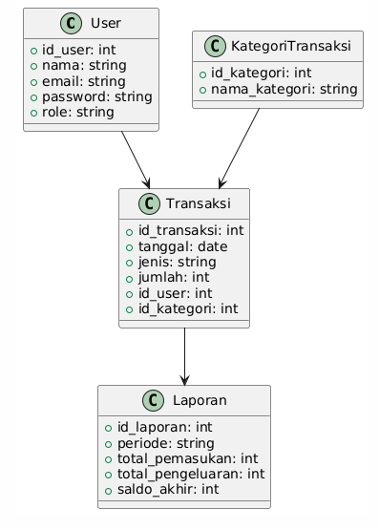

**Gambar 3. 2 Class Diagram**

Class diagram ini menggambarkan struktur sistem pencatatan keuangan yang terdiri dari empat entitas utama, yaitu: User, KategoriTransaksi, Transaksi, dan Laporan.

1. User  
   Mewakili pengguna sistem, baik pemilik maupun karyawan. Setiap user memiliki atribut seperti id_user, nama, email, password, dan role untuk membedakan hak akses.
2. KategoriTransaksi  
   Mewakili jenis kategori transaksi (misalnya: gaji, listrik, belanja, dsb.). Mempunyai atribut id_kategori dan nama_kategori.
3. Transaksi  
   Menyimpan data transaksi keuangan, baik pemasukan maupun pengeluaran. Memiliki atribut seperti id_transaksi, tanggal, jenis, jumlah, dan relasi ke User dan KategoriTransaksi melalui id_user dan id_kategori.
4. Laporan  
   Menyediakan rekap data keuangan berdasarkan periode tertentu. Atributnya meliputi id_laporan, periode, total_pemasukan, total_pengeluaran, dan saldo_akhir.

Relasi antar kelas:

1. User memiliki relasi ke Transaksi, artinya setiap transaksi dicatat oleh seorang user.
2. KategoriTransaksi juga berelasi dengan Transaksi sebagai jenis dari transaksi.
3. Transaksi memiliki relasi ke Laporan, yang berarti data transaksi digunakan untuk menyusun laporan keuangan.

### 3.9.3 *Activity Diagram*

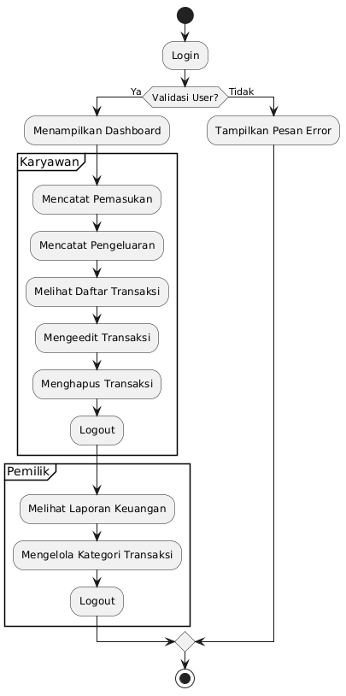

**Gambar 3. 3 Activity Diagram**

Activity diagram ini menggambarkan alur aktivitas pengguna dalam sistem pencatatan keuangan, dimulai dari proses login hingga pengguna keluar dari sistem (logout). Diagram ini terbagi ke dalam dua partisi utama berdasarkan peran pengguna, yaitu Karyawan dan Pemilik.

1. Start

Aktivitas dimulai dari proses Login.

2. Validasi User

Setelah login, sistem melakukan proses validasi data pengguna:

1. Jika validasi berhasil (Ya), maka pengguna diarahkan ke Dashboard sesuai hak aksesnya.
2. Jika validasi gagal (Tidak), maka sistem akan menampilkan pesan error dan proses berhenti.

3. Aktivitas Berdasarkan Peran

Setelah masuk ke dashboard, pengguna dapat melakukan aktivitas sesuai perannya yang dibagi ke dalam partition:

Partition: Karyawan

1. Mencatat Pemasukan: Karyawan dapat mencatat transaksi pemasukan keuangan.
2. Mencatat Pengeluaran: Karyawan juga bisa mencatat transaksi pengeluaran.
3. Melihat Daftar Transaksi: Menampilkan seluruh transaksi yang telah dicatat.
4. Mengeedit Transaksi: Melakukan perubahan data pada transaksi tertentu.
5. Menghapus Transaksi: Menghapus data transaksi dari sistem.
6. Logout: Keluar dari sistem setelah menyelesaikan aktivitas.
7. Partition: Pemilik
8. Melihat Laporan Keuangan: Pemilik dapat mengakses laporan ringkasan keuangan (pemasukan, pengeluaran, dan saldo akhir).
9. Mengelola Kategori Transaksi: Menambahkan, mengedit, atau menghapus kategori transaksi.
10. Logout: Pemilik juga keluar dari sistem setelah aktivitas selesai.

4. Stop

Semua alur berakhir setelah proses Logout atau setelah gagal login.

## 3.10 Bagan Alir Penelitian

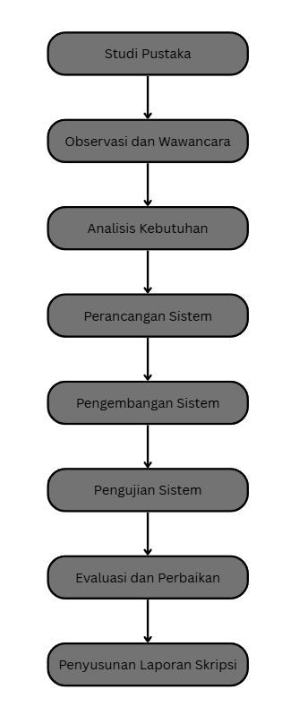

**Gambar 3. 4 Bagan Alir Penelitian**

Pada bagan alir terdapat beberapa tahapan dalam proses penelitian ini, yaitu: studi pustaka, observasi dan wawancara, analisis kebutuhan dengan metode FAST, perancangan sistem, pengembangan sistem, pengujian sistem, evaluasi, serta penyusunan laporan skripsi.

Adapun penjelasan tahapan tersebut sebagai berikut :

1. Studi Pustaka

Tahap ini dilakukan untuk mengumpulkan teori, konsep, dan referensi yang mendukung pembangunan sistem informasi stok barang masuk dan keluar. Sumber literatur berasal dari buku, jurnal ilmiah, skripsi terdahulu, dan artikel terbaru (minimal tahun 2020), yang berkaitan dengan manajemen stok, metode FAST, sistem informasi berbasis web, dan UMKM.

1. Observasi dan wawancara

Peneliti melakukan observasi langsung terhadap aktivitas pencatatan stok di Cafe Niskala. Selain itu, wawancara dilakukan dengan pemilik dan staf untuk memahami alur kerja, kebutuhan sistem, dan permasalahan utama seperti pencatatan manual, tidak adanya peringatan stok, dan sulitnya memantau bahan baku secara real-time.

1. Analisis Kebutuhan Sistem

Analisis dilakukan menggunakan metode Framework for the Application of System Thinking (FAST). Metode ini mencakup beberapa tahap seperti definisi masalah, studi kelayakan, analisis kebutuhan, dan penyusunan model sistem. Hasil dari tahap ini menjadi dasar perancangan fitur dan alur sistem informasi yang akan dibangun.

1. Perancangan Sistem

Setelah kebutuhan dikumpulkan, dilakukan perancangan sistem yang mencakup pembuatan *Use Case Diagram, Class Diagram, dan Activity Diagram*. Tujuannya adalah untuk menggambarkan bagaimana sistem akan berinteraksi dengan pengguna serta proses bisnis yang akan diotomatisasi.

1. Pengembangan Sistem

Sistem dikembangkan menggunakan *framework* Laravel dengan database *MySQL*. Fitur yang dibangun mencakup pencatatan stok barang masuk dan keluar, manajemen supplier, peringatan stok rendah, serta pembuatan laporan stok. Antarmuka sistem juga dirancang agar mudah digunakan oleh pengguna non-teknis.

1. Pengujian Sistem

Sistem diuji dengan metode *Black Box Testing*, yang fokus pada pengujian fungsi-fungsi sistem tanpa melihat struktur internal program. Pengujian dilakukan untuk memastikan semua fitur berjalan sesuai fungsinya dan sesuai dengan kebutuhan pengguna.

1. Evaluasi dan Perbaikan Sistem

Setelah pengujian, dilakukan evaluasi terhadap sistem berdasarkan masukan dari pengguna (pemilik/staf Cafe Niskala). Jika ditemukan kekurangan atau fitur yang perlu ditambahkan, maka dilakukan perbaikan dan penyempurnaan sebelum sistem diimplementasikan secara penuh.

1. Penyusunan Laporan Skripsi

Tahapan akhir adalah menyusun laporan penelitian dalam bentuk skripsi. Laporan ini mencakup seluruh tahapan yang telah dilakukan, mulai dari latar belakang masalah, metodologi, analisis, hingga hasil pengujian dan kesimpulan.

# DAFTAR PUSTAKA

Azhari, A. (2019). *Rekayasa perangkat lunak*. Andi.

Indrayani, S. (2022). *Analisis dan perancangan sistem informasi manajemen pemesanan makanan berbasis website pada rumah makan Ampera* [Skripsi, Universitas Islam Negeri Sultan Syarif Kasim Riau].

Jogiyanto, H. M. (2005). *Analisis dan desain sistem informasi: Pendekatan terstruktur teori dan praktik aplikasi bisnis*. Andi.

Kadir, A. (2014). *Pengenalan sistem informasi*. Andi.

Kementerian Pendidikan dan Kebudayaan. (2020). *Kamus Besar Bahasa Indonesia (KBBI)*. https://kbbi.kemdikbud.go.id/

Munawar, M. (2021). *Sistem informasi pemesanan makanan berbasis web (Studi kasus: Dapoer Bonans)* [Skripsi, Universitas Islam Negeri Sultan Syarif Kasim Riau].

Nugroho, A. (2010). *Rekayasa perangkat lunak menggunakan UML dan Java*. Andi.

Nurjannah, S. (2022). *Perancangan sistem informasi pemesanan makanan dan minuman berbasis web pada Kedai Mie Setan Dumai* [Skripsi, Universitas Islam Negeri Sultan Syarif Kasim Riau].

Sari, P. D. (2021). *Perancangan sistem pemesanan makanan dan minuman berbasis website pada kedai makanan RUMAH UDAK MOK* [Skripsi, Universitas Islam Negeri Sultan Syarif Kasim Riau].

Sutabri, T. (2014). *Sistem informasi manajemen*. Andi.